STOK TAKİP PROGRAMI

Yazlab II Tek Ders Projesi

Berke Ünlü

Bilgisayar Mühendisliği Bölümü

Kocaeli Üniversitesi

berkeunlu@gmail.com - 150202090

Özet

*Bu projede bir mağazada bulunan ürünlerin stok takibinin yapılması istenmektedir. Program beş arayüzden oluşmaktadır. Program açılırken kullanıcının seçimine ve yetkilerine göre açılan arayüzlerden stok yönetimi, takibi ve gelir gider takibi yapılmaktadır.*

*Projeyi geliştirme ortamı olarak Visual Studio 2017 kullanılmış olup işletim sistemi olarak Windows 10, veri bankası olarak da MySql seçilmiştir.*

# Giriş

Programa girişte login ekranı karşımıza çıkar. Buradan giriş yapan kullanıcının bilgilerine göre yönetici arayüzü veya kullanıcı arayüzü açılır. Bu arayüzlerden stok, tedarikçi, kullanıcı, müşteri ve finansal işlemler yapılmaktadır.

# Temel Bilgiler

Projeyi gerçekleştirirken kullandığımız teknolojiler aşağıda verilmiştir.

Visual Studio[1]: Microsoft Visual Studio, Microsoft tarafından geliştirilen bir tümleşik geliştirme ortamıdır (IDE). Microsoft Windows, Windows Mobile, Windows CE, .NET Framework, .NET Compact Framework ve Microsoft Silverlight tarafından desteklenen tüm platformlar için yönetilen kod ile birlikte yerel kod ve Windows Forms uygulamaları, web siteleri, web uygulamaları ve web servisleri ile birlikte konsol ve grafiksel kullanıcı arayüzü uygulamaları geliştirmek için kullanılır.

Visual Studio IntelliSense'in yanı sıra "code refactoring" destekleyen bir kod editörü içerir. Entegre hata ayıklayıcı, hem kaynak-seviyesinde hem de makine-seviyesinde çalışır. Diğer yerleşik araçlar, GUI uygulamaları, web tasarımcısı, sınıf tasarımcısı ve veritabanı şema tasarımcısı yaratabilmek için bir form tasarımcısı içerir. Hemen hemen her işlevsellik düzeyinde dahil olmak üzere, kaynak kontrol sistemleri için destek (Subversion ve Visual SourceSafe gibi) sunan eklentileri kabul eder.

Visual Studio, değişik programlama dillerini destekler, bu da kod editörü ve hata ayıklayıcısının neredeyse tüm programlama dillerini desteklemesini sağlamaktadır. Dahili diller C/C++ (Görsel yoluyla C++), VB.NET (Visual Basic .NET üzerinden), C# (Visual C# ile), ve F# (Visual Studio 2010 itibarıyla) içermektedir.

Visual Studio özünde herhangi bir programlama dili, çözüm veya aracı desteklemeyerek, bunun yerine, bir VSPackage olarak kodlanmış işlevsellik sağlar. Yüklendiğinde, işlevsellik, Hizmet olarak kullanılabilir. IDE üç hizmet vermektedir; SVsSolution, projeler ve çözümleri numaralandırma yeteneği sağlar; SVsUIShell, pencereleme ve UI işlevselliği (sekmeler, araç çubukları ve araç pencereleri dahil) sağlar; ve SVsShell, VSPackages kaydı ile ilgilenir. Dil Hizmetleri adı verilen belirli bir VSPackage kullanarak programlama dilleri için destek eklenmiştir. Bir dil hizmeti, çeşitli arayüzleri tanımlar, bu şekilde VSPackage uygulamaları, çeşitli fonksyonlara destek ekleneyebilir. Bu şekilde eklenebilir işlevler, sözdizimi renklendirme, deyim tamamlama, ayraç eşleşen, parametre bilgileri, üye listeleri ve arka plan derleme hata işaretleri olarak bulunmaktadır.

Visual Studio, yerleşik herhangi bir kaynak denetimi desteği içermez ama IDE ile entegre etmek için kaynak kontrol sistemlerine iki alternatif yol tanımlar. Kaynak Kontrolü VSPackage kendi özelleştirilmiş kullanıcı arabirimini sağlayabilir. Buna karşılık, standart bir Visual Studio kullanıcı arayüzü ile MSSCCI (Microsoft Source Code Control Interface) kullanarak bir kaynak denetimi eklentisi, çeşitli kaynak denetimi işlevselliğini uygulamak için kullanılan işlevler kümesi sağlar.

C# Dili[2]: Microsoft tarafından .NET Teknolojisi için geliştirilen modern bir programlama dilidir. Sözdizimi C-like (C benzeri) bir deneyim sunar.

Microsoft tarafından geliştirilmiş olsa da ECMA ve ISO standartları altına alınmıştır.

C programlama dilinde bir tam sayı değişkeni 1 artırmak için değişkenden sonra "++" eki kullanılır. C++ dilinin adı, C diliyle Nesne Yönelimli Programlama yapabilme olanağı (C with Classes) için eklentiler sağladığı için "C++" şeklindedir. Benzer şekilde C++ diline yeni eklentiler yapılarak ((C++)++) bir adım daha da ileriye götürülmüş ve tamamen nesneye yönelik tasarlanmış C# dilinin isimlendirilmesinde, + karakterlerinin birbirlerine yakınlaşmış hali ve bir melodi anahtarı olan C# Major kullanılmıştır.

Bu dilin tasarlanmasına Pascal, Delphi derleyicileri ve J++ programlama dilinin tasarımlarıyla bilinen Anders Hejlsberg liderlik etmiştir.

Birçok alanda Java'yı kendisine örnek alır ve C# da java gibi C ve C++ kod sözdizimine benzer bir kod yapısındadır. .NET kütüphanelerini kullanmak amacıyla yazılan programların çalıştığı bilgisayarlarda uyumlu bir kütüphanenin ve yorumlayıcının bulunması gereklidir. Bu, Microsoft'un .NET Framework'u olabileceği gibi ECMA standartlarına uygun herhangi bir kütüphane ve yorumlayıcı da olabilir. Yaygın diğer kütüphanelere örnek olarak Portable.Net ve Mono verilebilir.[kaynak belirtilmeli]

Nesne yönelimli programlama kavramının gelişmesine katkıda bulunan aktif programlama dillerinden biridir.

C#, .NET orta seviyeli programlama dillerindendir. Yani hem makine diline hem de insan algısına eşit seviyededir. Buradaki orta ifadesi dilin gücünü değil makine dili ile günlük konuşma diline olan mesafesini göstermektedir. Örneğin; Visual Basic .NET (VB.NET) yüksek seviyeli bir dildir dersek bu, dilin insanların günlük yaşantılarında konuşma biçimine yakın şekilde yazıldığını ifade etmektedir. Dolayısıyla VB.NET, C#.NET'ten daha güçlü bir dildir diyemeyiz. Programın çalışması istenen bilgisayarlarda framework kurulu olması gerekmektedir.

MySql[3]: Her şeyden önce, nasıl telaffuz edildiğini bilmeniz gerek: MAY-ES-KUUU-EL’ [maɪˌɛsˌkjuːˈɛl]. Farklı şekillerde telaffuz edildiğini de duymuş olabilirsiniz ancak en azından artık doğru şekilde telaffuz etmeyi biliyorsunuz. Aslen MySQL AB adında bir İsveçli şirket MySQL’i geliştirdi. Sun Microsystems adlı Amerikan teknoloji şirketi MySQL AB’yi 2008 yılında satın aldıklarında tam mülkiyete sahip oldular. Daha sonra ise Amerikan teknoloji devi, 2010’da Oracle Sun Microsystems’in kendisini satın aldı ve o zamandan beri MySQL pratikte Oracle’ın mülkiyetinde.

Genel tanım olarak, istemci-sunucu modelli MySQL açık kaynaklı bir ilişkisel veritabanı yönetim sistemidir (RDBMS). RDBMS ilişkisel bir modele dayalı veritabanı yaratmak ve yönetmek için kullanılan bir yazılım veya hizmettir. Şimdi, hadi her terimi ayrı ayrı detaylı bir biçimde inceleyelim:

Veritabanı

Bir veritabanı basit olarak yapılı veri koleksiyonudur. Bir selfie çektiğinizde düşünün: bir tuşa basar ve kendinizin fotoğrafını çekersiniz. Veriniz fotoğraftır ve telefonunuzun galerisi ise veritabanıdır. Bir veritabanı verinin depolandığı ve organize edildiği yerdir. “İlişkisel” kelimesi veri kümesinde depolanan verinin tablolar halinde organize edildiği anlamına gelir. Her tablo bir şekilde bağlantılıdır. Eğer yazılım ilişkisel veri modelini desteklemiyorsa, buna DBMS denir.

Açık kaynak

Açık kaynak demek kullanmak ve değişiklik yapmakta özgürsünüz demektir. Herhangi biri yazılımı yükleyebilir. İhtiyaçlarınızı daha iyi karşılamak için ayrıca yazılımı öğrenebilir ve kaynak kodunu özelleştirebilirsiniz. Ancak, GPL (GNU Kamu Lisansı) şartlara bağlı olarak neler yapabileceğinizi belirler. Eğer daha esnek sahipliğe ve gelişmiş desteğe ihtiyacınız olursa ticari lisanslı versiyonu da bulunmaktadır.

İstemci-sunucu modeli

RDBMS yazılımını yükleyen ve çalıştıran bilgisayarlara istemci denir. Her veriye erişmeleri gerektiğinde RDBMS sunucusuna bağlanırlar. Bu “istemci-sunucu” kısmıdır.

MySQL birçok RDBMS yazılımı seçeneklerinden biridir. MySQL’in popülerliği yüzünden RDBMS ve MySQL’in çoğu zaman aynı olduğu düşünülür. Facebook, Twitter, Youtube, Google ve Yahoo gibi popüler web uygulamalarının hepsi veri depolamak için MySQL kullanır. En başta sınırlı kullanım için yaratıldığı halde, şimdilerde Linux, macOS, Microsoft Windows ve Ubuntu gibi birçok önemli programlama platformuyla uyumludur.

SQL

MySQL ve SQL aynı değildir. MySQL’in sunucu-istemci modeli uygulayan en popüler RDBMS yazılımlarından birinin adı olduğunu unutmayın. Peki istemci ve sunucu RDBMS ortamında nasıl iletişim kuruyor? Alana özel bir dil kullanarak – Structured Query Language (SQL – Yapılandırılmış Sorgu Dili). Eğer hiç içinde SQL bulunduran isimlere denk geldiyseniz, PostgreSQL ve Microsoft SQL sunucusu gibi, büyük ihtimalle onlar da SQL sözdizimi kullanan markalardır. RDBMS yazılımı sıkça diğer programlama dillerinde de yazılmaktadır ancak veritabanıyla etkileşmek için daima SQL’i ana dilleri olarak kullanırlar. MySQL’in kendisi C ve C++ dillerinde yazılmıştır. Güney Amerikan ülkeleri düşünün, coğrafik olarak hepsi farklıdır ve farklı tarihleri sahiptir ancak öncelikli olarak İspanyolca konuşurlar.

MySQL kesinlikle piyasadaki tek (R)DBMS değildir ancak en popülerlerinden biri ve arama motorlarında ve profesyonel LinkedIn profillerinde bahsedilme sayısı ve internetteki forumlarda teknik tartışmalar sıklığı gibi parametrelerle puanlandırıldığında Oracle Veritabanının ardından ikincidir. Birçok teknoloji devinin ona güvendiği gerçeği hak ettiği pozisyonu daha da sağlamlaştırıyor. Kaynak kodu kendi beklentilerinize göre değiştirebilirsiniz ve üstelik gelişmiş ticari versiyonuna da yükseltme seçeneklerini de içeren bu seviyede bir özgürlük için hiçbir şeye ödemenize gerek yok.

Envai çeşit sunucu kümesi MySQL’i desteklemektedir. İster yüksek miktarda büyük e-Ticaret verisi depoluyor olun, ister ağır ticari istihbarat etkinlikleri yapıyor olun, MySQL ideal hızla size kolayca yardım edecektir. Birçok endüstri yıllardır MySQL kullanmaktadır, yani yetenekli geliştiriciler için bolca kaynak bulunmaktadır. MySQL kullanıcıları yazılımın ani gelişimini ve ihtiyaç duyarlarsa kısa süre çalışmaya hevesli bağımsız uzmanlar bulmayı bekleyebilir. Doğru RDBMS yazılımını seçerken ana endişeniz verinizin güvenliği olmalıdır. Erişim Ayrıcalığı Sistemi ve Kullanıcı Hesabı Yönetimi ile, MySQL güvenlik çıtasını yükseltiyor. Host bazlı doğrulama ve parola şifreleme de mevcuttur.

Temel özellikleri şu şekildedir:

* Tables (tablolar)
* Views (görüntü(leme)ler)
* Procedures (prosedürler)
* Triggers (tetikler)
* Cursors (imleçler)

# Tasarım

# Akış Şeması

Şekil 3.1 Akış Diyagramı

# Veri Tabanı Diyagramı

Şekil 3.2 ER Diyagramı

# Arayüzler

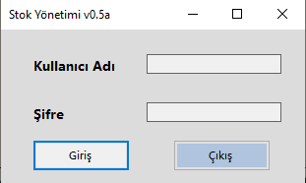

Şekil 4.1 Login Ekranı

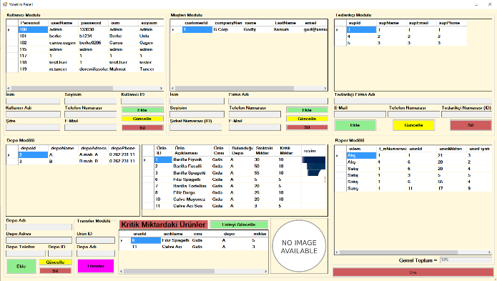

Şekil 4.2 Yönetici Ekranı

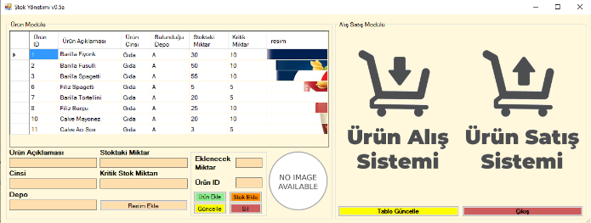

Şekil 4.3 Kullanıcı Ekranı

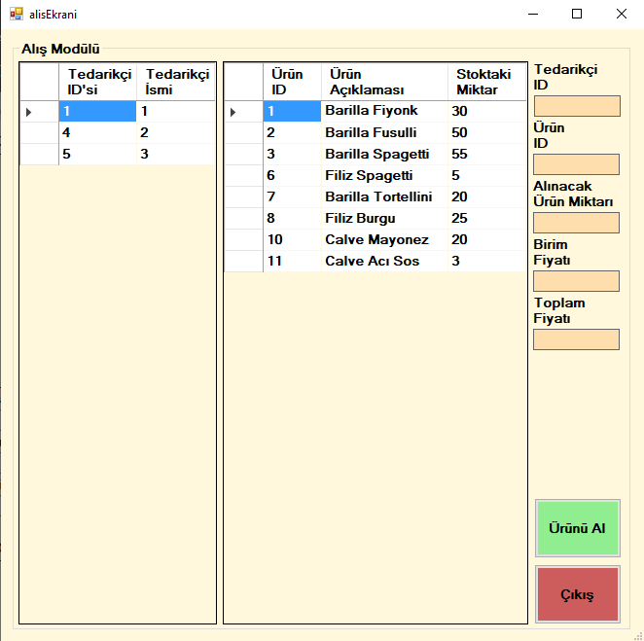

Şekil 4.4 Alış Modülü

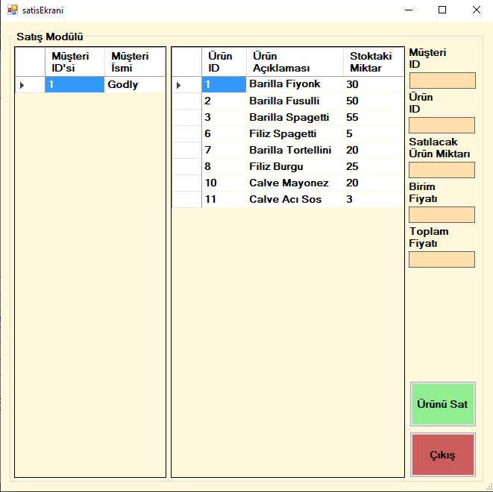

Şekil 4.5 Satış Ekranı

# Kazanımlar

Proje yapımı esnasında SQL ve WindowsFormApplication kullanımı konusunda deneyim sahibi olunmuştur. Birçok form özelliği öğrenilmiş SQL sorguları sayesinde döngü kullanılmadan isterler gerçekleştirilmiştir.

# Kaynakça

Her bir kaynak aşağıda verildiği gibi numaralandırılmıştır.

1. Website:https://tr.wikipedia.org/wiki/Microsoft_Visual_Studio
2. Website: https://tr.wikipedia.org/wiki/C_Sharp
3. Website: https://tr.wikipedia.org/wiki/MySQL
4. Website:https://www.yazilimkodlama.com/c-2/c-mysql-baglantisi-ile-basit-login-form-ornegi/
5. Website: https://www.karamelek.org/c-ile-mysql-baglantisi-ve-kullanimi/
6. Website:http://bilgisayar-muhendisleri.blogspot. com/2013/11/c-sharp-mysql-datagridview-veri-cekme.html